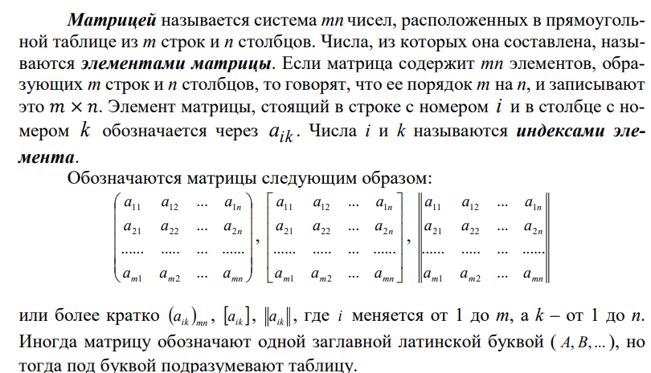**1. Понятие матрицы.**

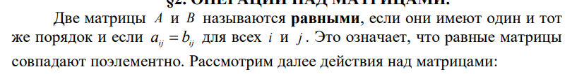**2. Операции над матрицами.**

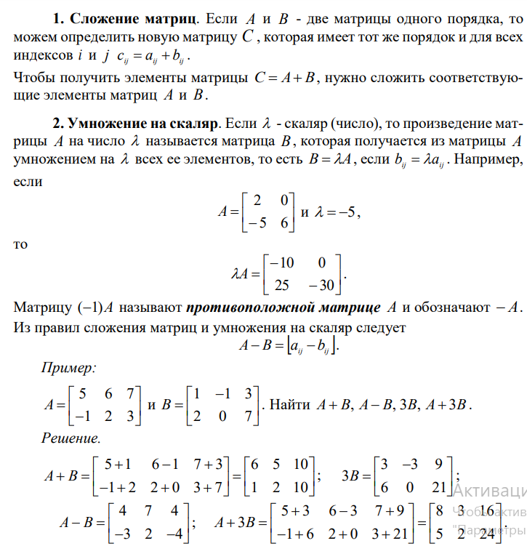

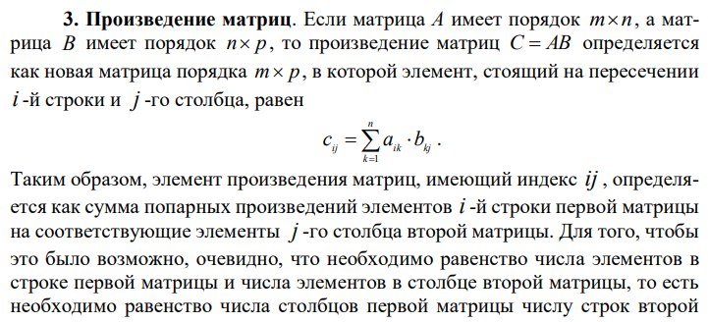

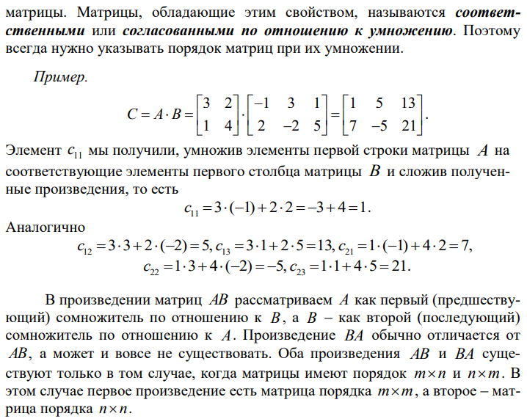

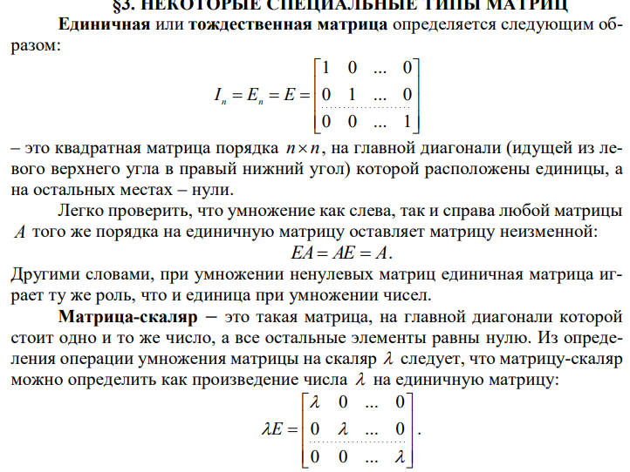**3. Специальные типы матриц.**

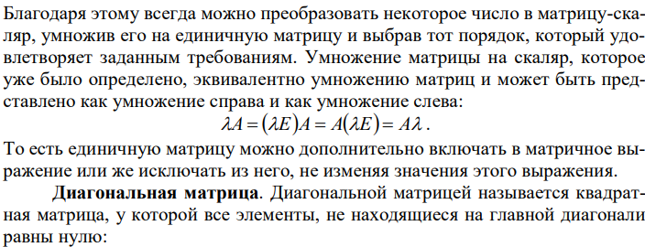

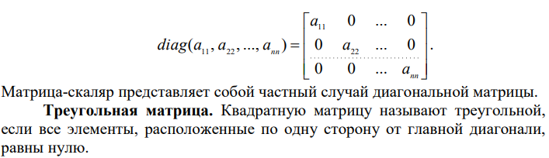

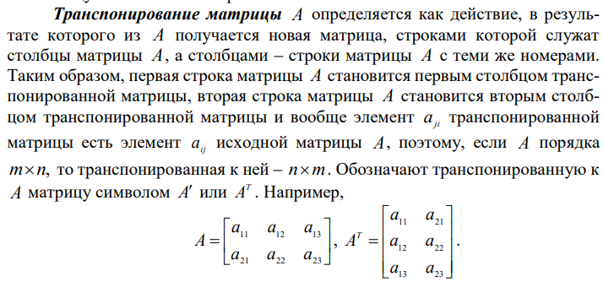**4. Транспонирование матриц.**

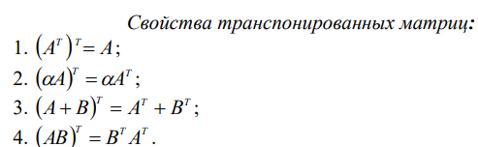

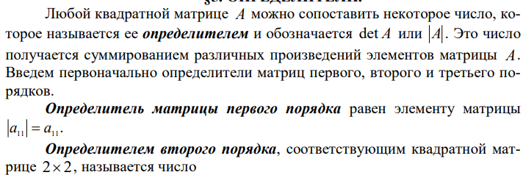**5. Определители матрицы.**

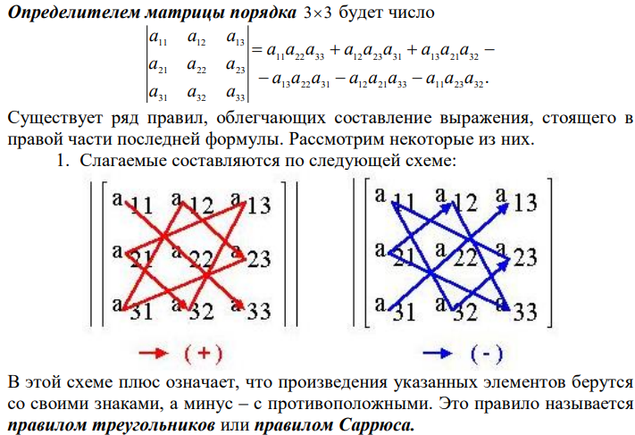

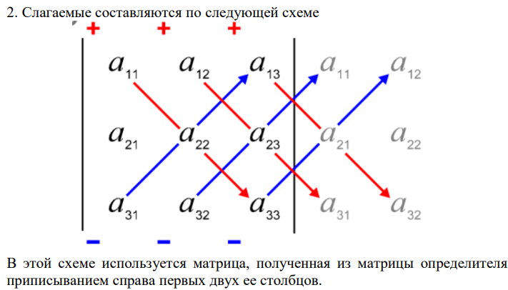



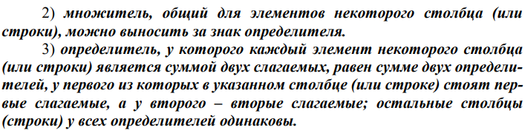

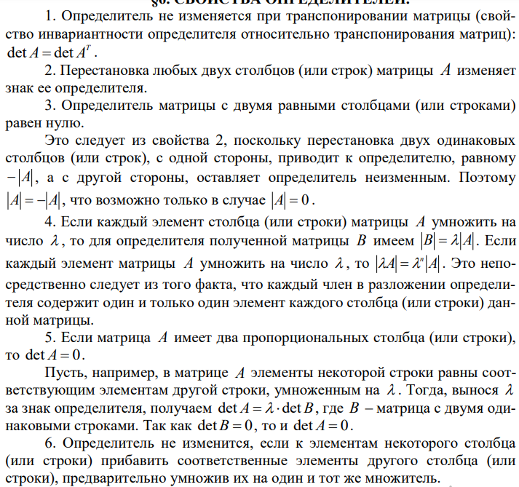**6. Свойства определителей.**

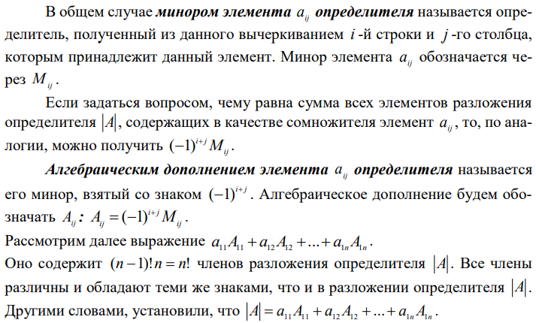**7. Разложение определителя по элементам строки (столбца).**

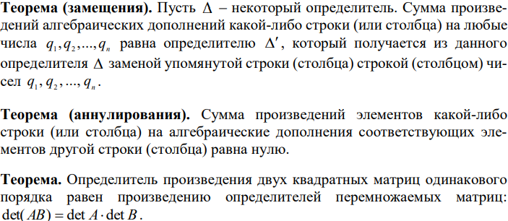

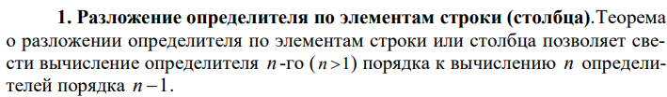**8. Методы вычисления определителей n-го порядка**

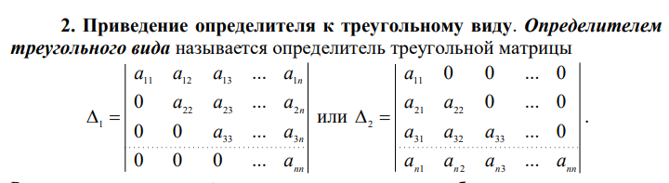



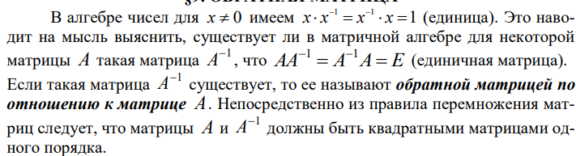**9. Обратная матрица: свойства и процедура построения.**

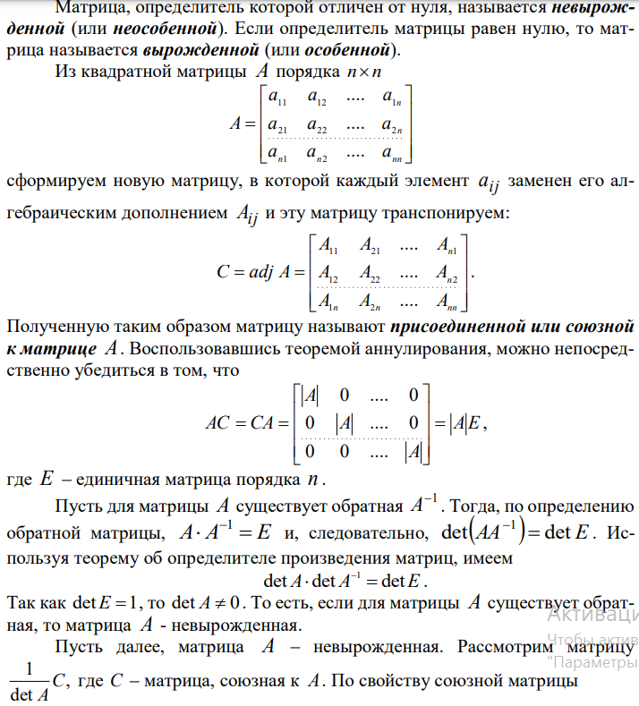

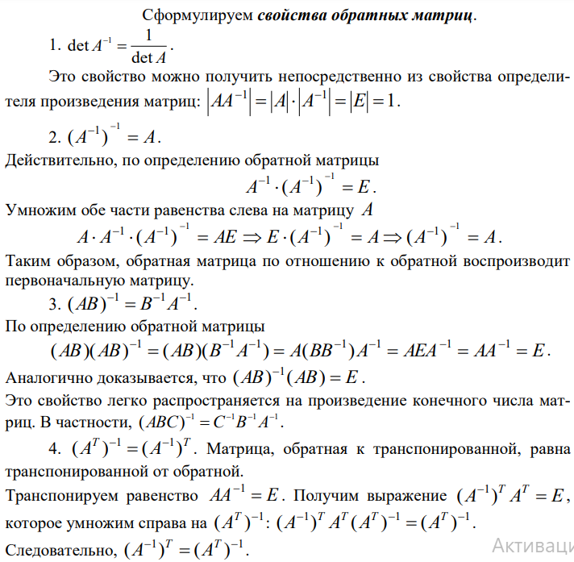

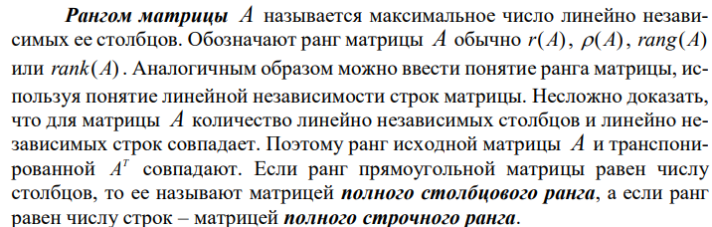**10. Ранг матрицы.**

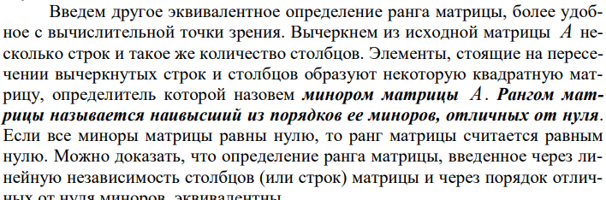

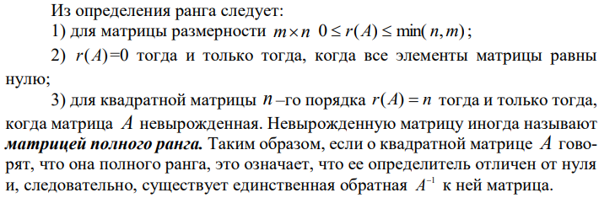

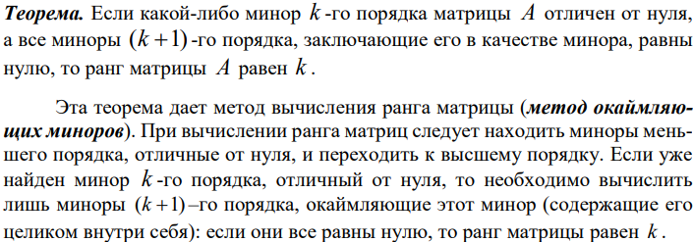

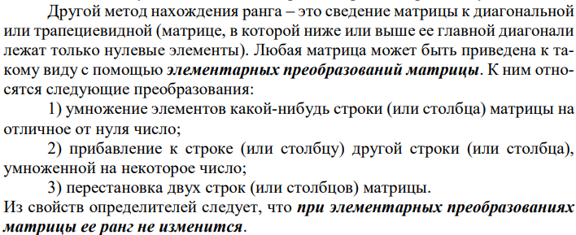

**11. Системы линейных алгебраических уравнений (СЛАУ): основные**

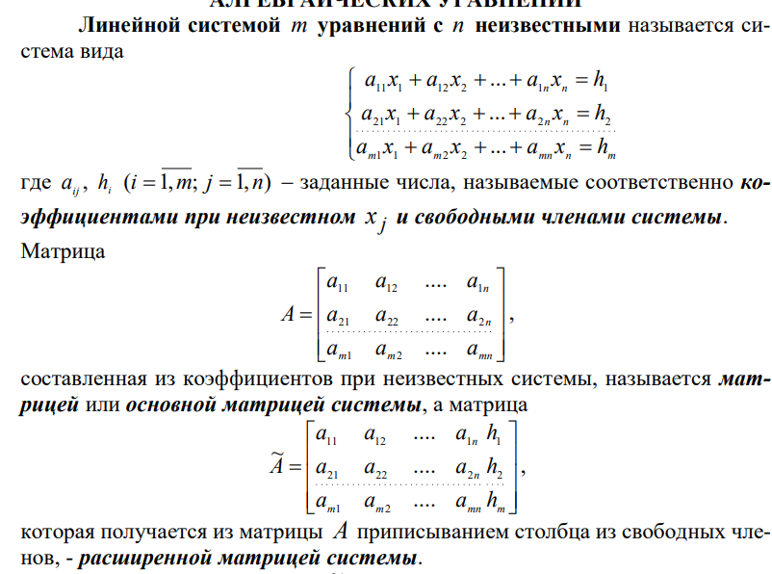**понятия и определения.**



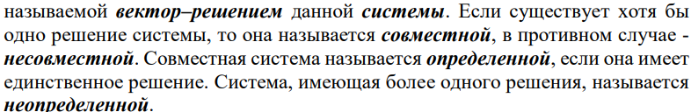

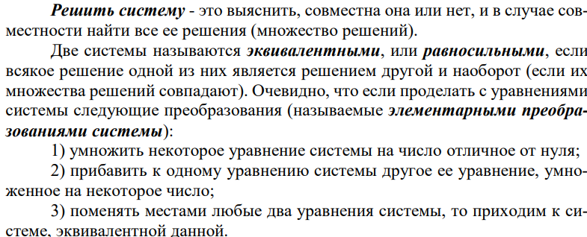

**12. Матричная запись системы линейных алгебраических уравнений.**

**Матричный метод решения СЛАУ.**

X = A^(-1) * H

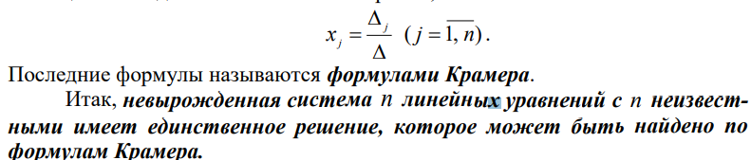**13. Формулы Крамера решения СЛАУ.**

Этот способ подходит только для невырожденной системы (определитель != 0). Нужно найти определитель матрицы системы, затем найти определители для каждой переменной, подставляя в матрицу вместо значений данной переменной столбец свободных членов(то, что после равно просто числа). И воспользоваться формулой выше.

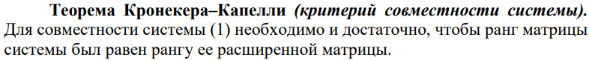**14. Критерий совместности систем (теорема Кронекера–Капелли).**

1) Если ранг матрицы = рангу расширенной матрицы = числу переменных, то система имеет 1 решение

2) Если ранг матрицы = рангу расширенной матрицы < числа переменных, то система имеет бесконечное количество решений

1) Если ранг матрицы != рангу расширенной матрицы, то нет решений

**15. Однородные системы линейных алгебраических уравнений.**

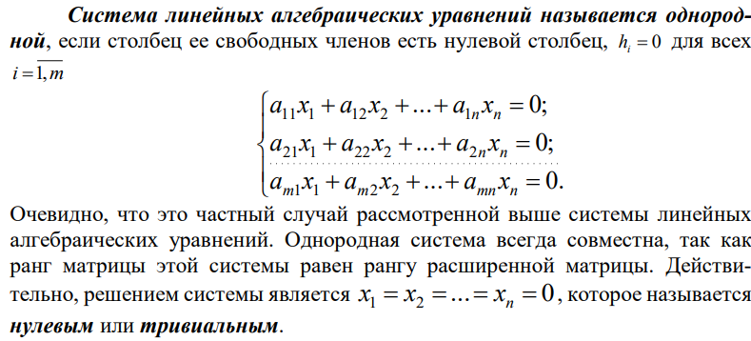**Собственные значения и собственные вектора матрицы.**

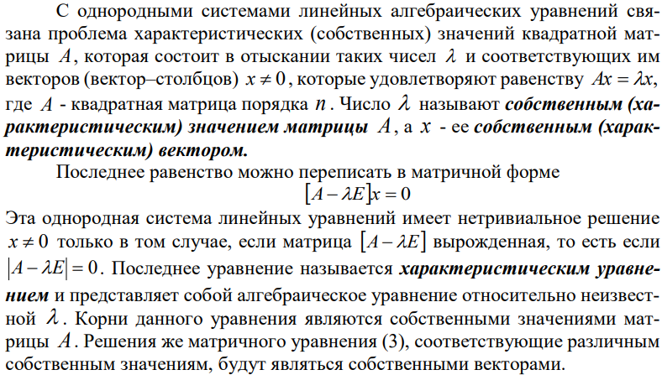

**16. Метод Гаусса решения систем линейных алгебраических уравнений.**

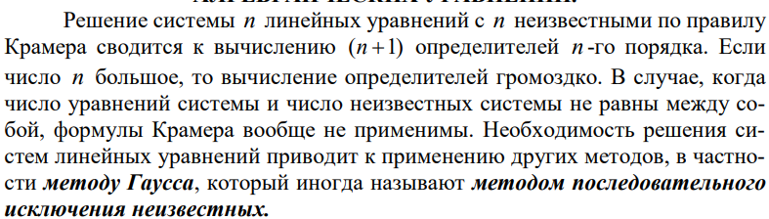

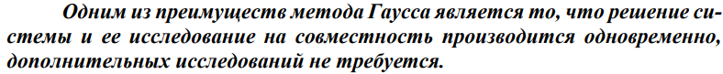1) нужно сформировать матрицу треугольного вида, где нижняя часть(ниже главной диагонали) нули. Для этого нужно последовательно домножать строки на число, чтобы превратить число в другой строке в 0 при суммировании. Это называется **прямой ход.** Нахождение неизвестных называется **обратным ходом**.

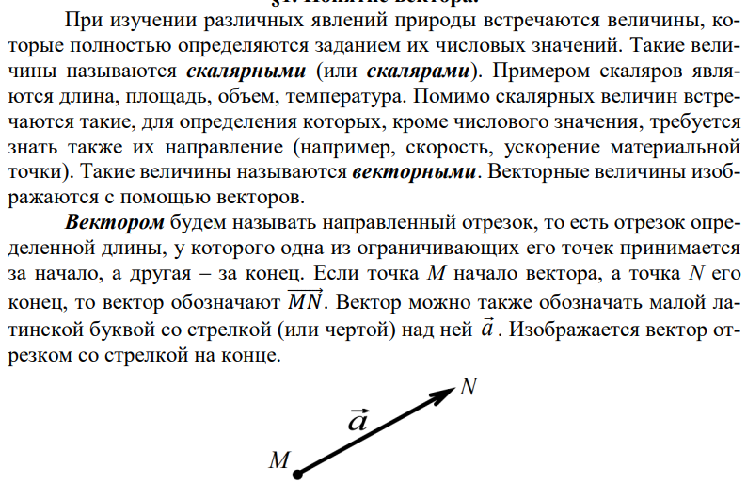**17. Векторы: основные понятия и определения.**

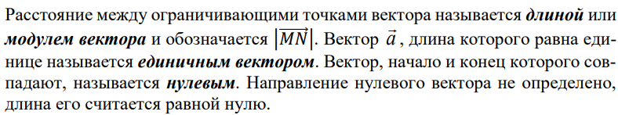

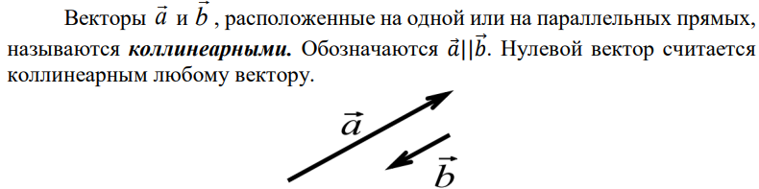

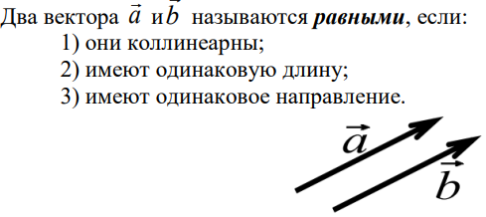

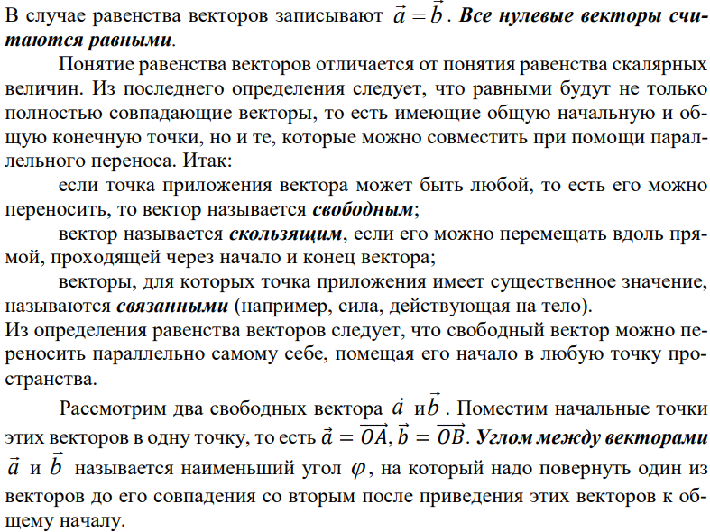

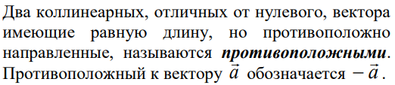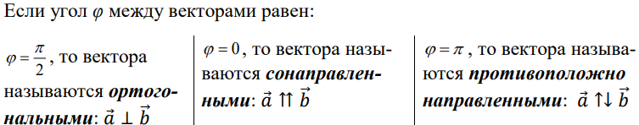

**18. Линейные операции над векторами.**

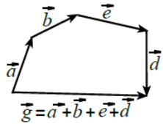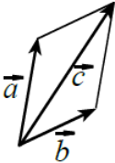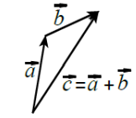Правило треугольника Правило параллелограмма Правило многоугольника



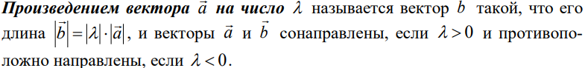



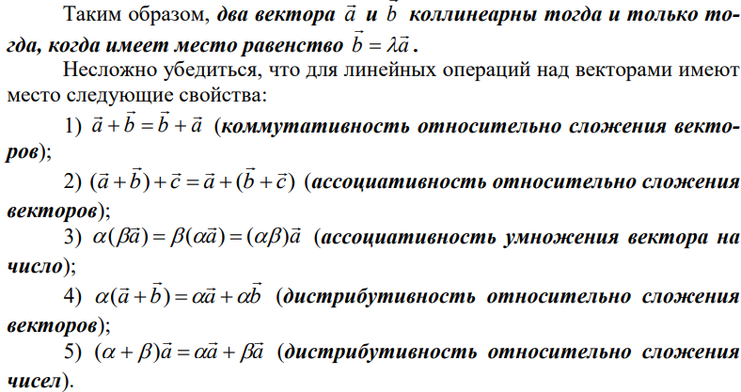

**19. Понятие базиса векторов на плоскости и в пространстве. Разложение**

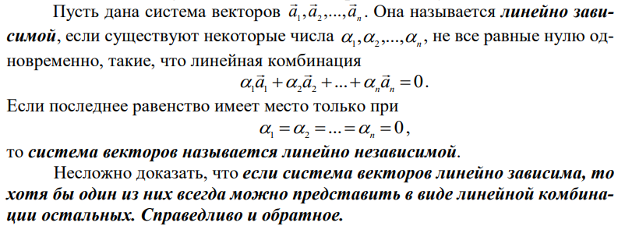**вектора по базису.**

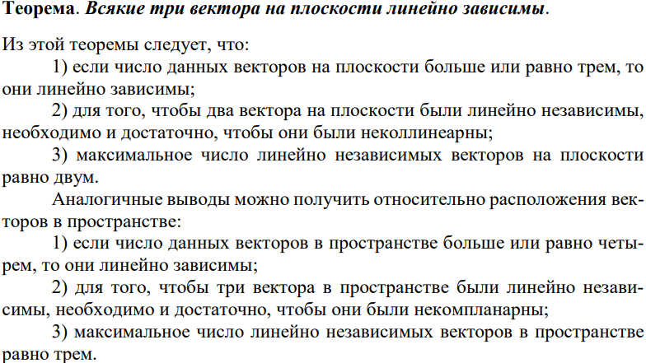

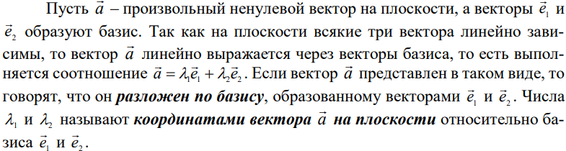

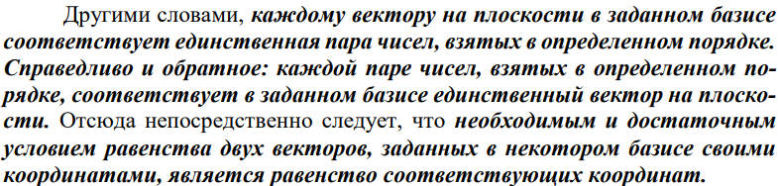





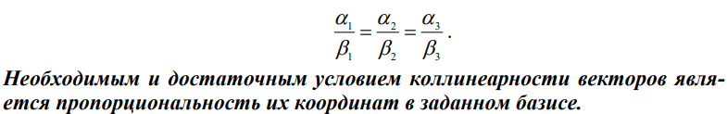

**20. Декартова прямоугольная система координат в пространстве и**

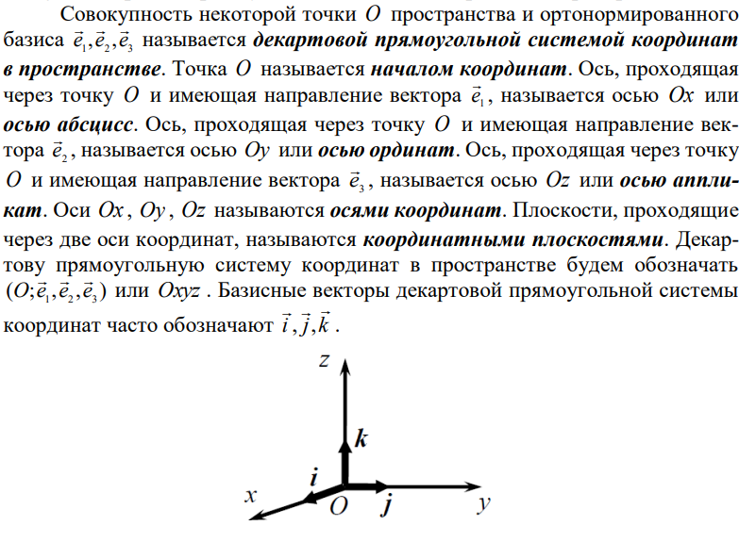**линейные операции над векторами в ней.**

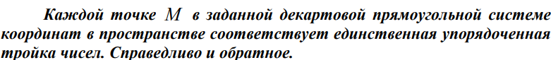

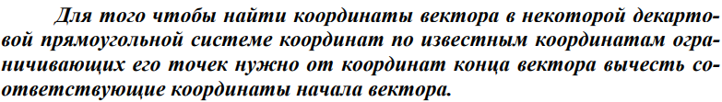

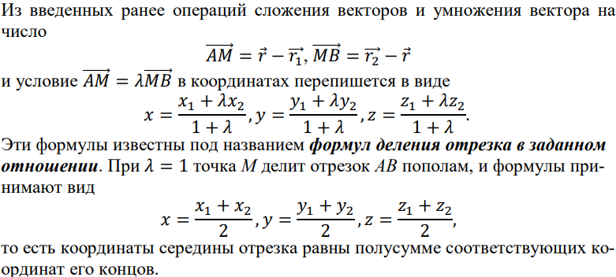

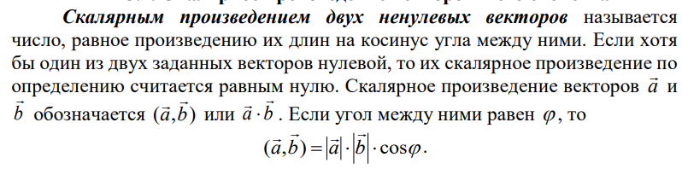**21. Скалярное произведение векторов и его свойства.**

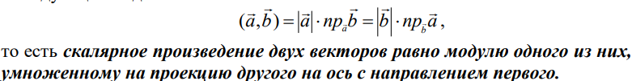

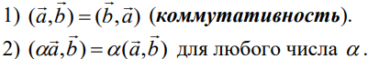

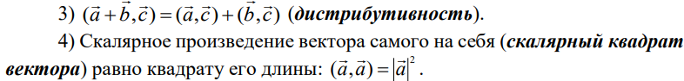

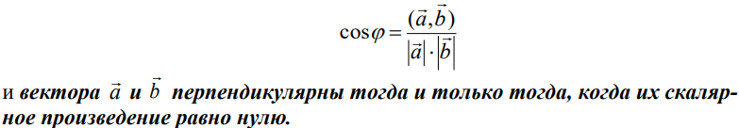

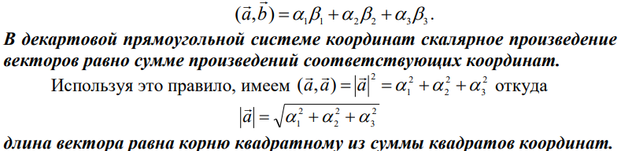

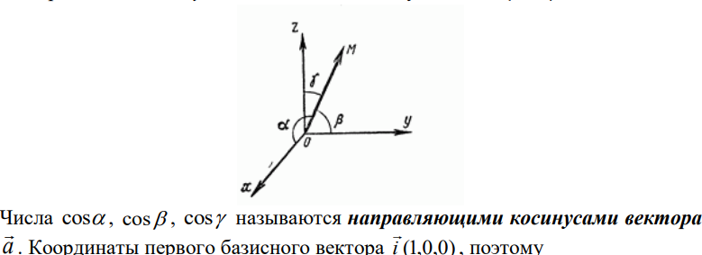

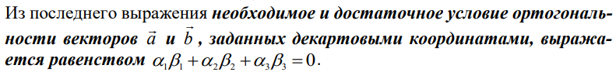

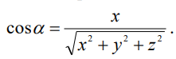

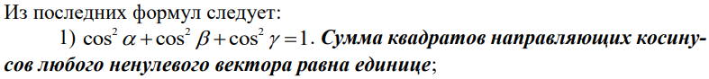

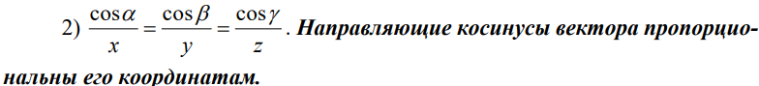

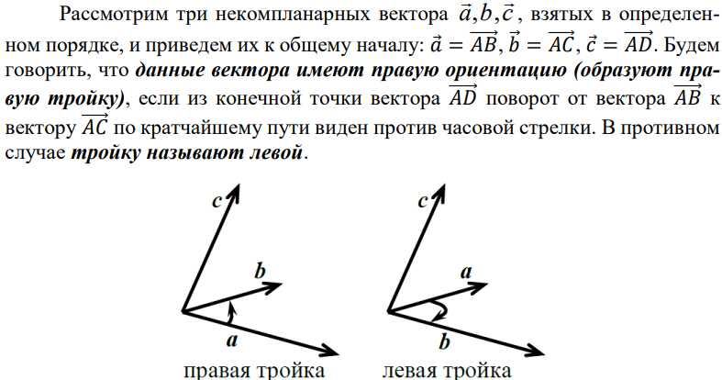**22. Векторное произведение векторов и его свойства.**

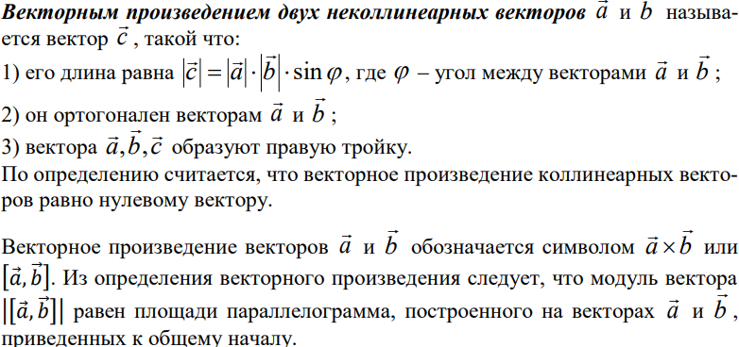

Половина модуля векторного произведения= площади треугольника

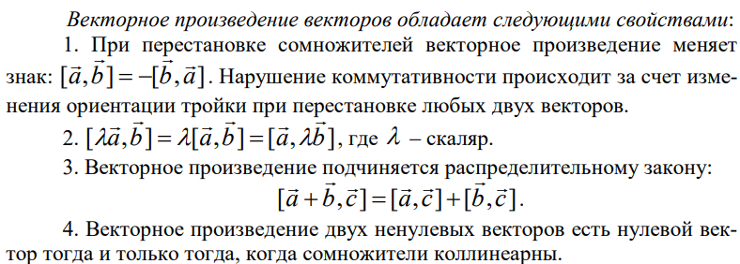

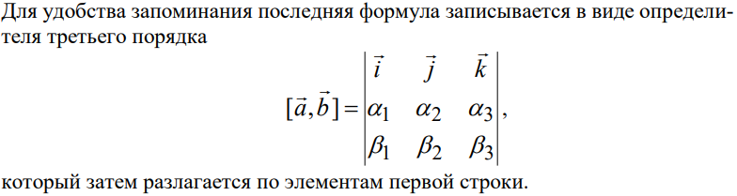

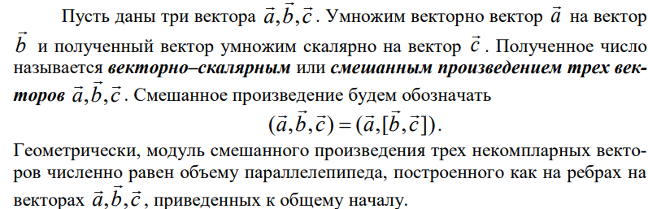**23. Смешанное произведение векторов.**



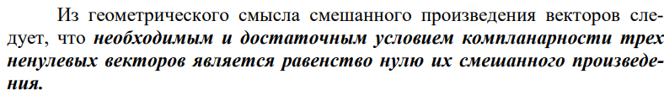

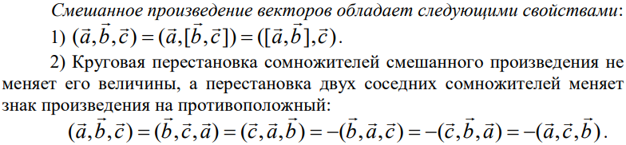

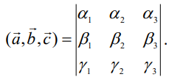

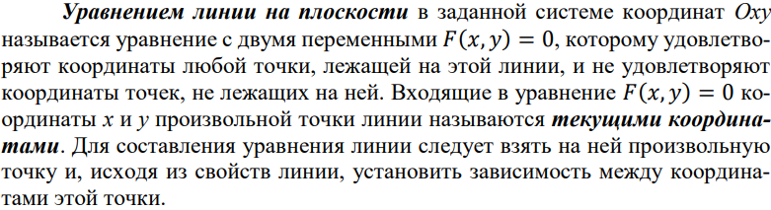**24. Уравнения линии на плоскости и в пространстве**



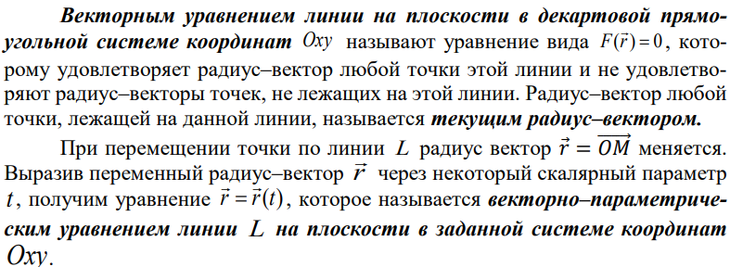

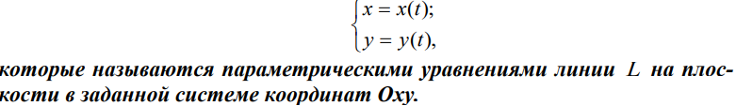

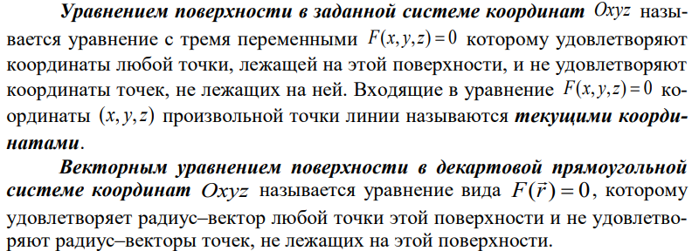

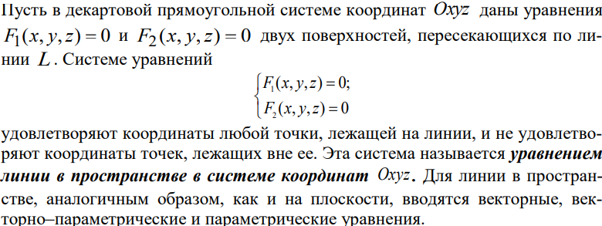

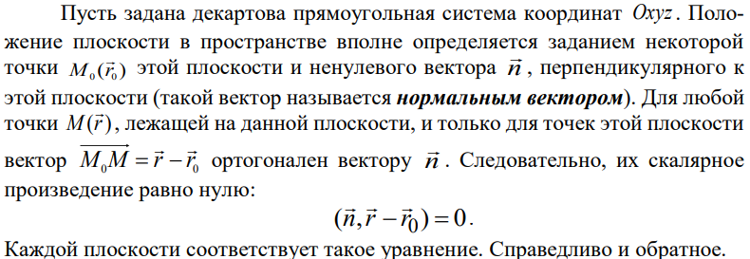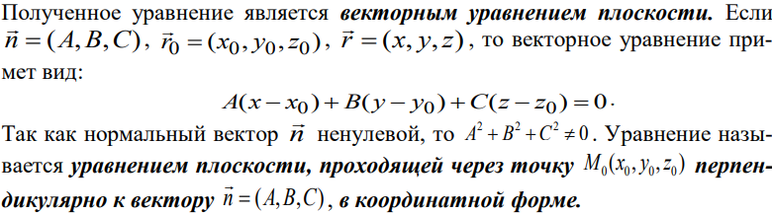**25. Уравнения плоскости в пространстве.**



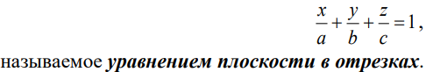

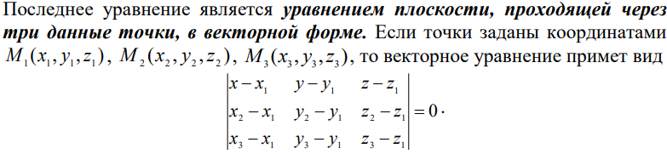

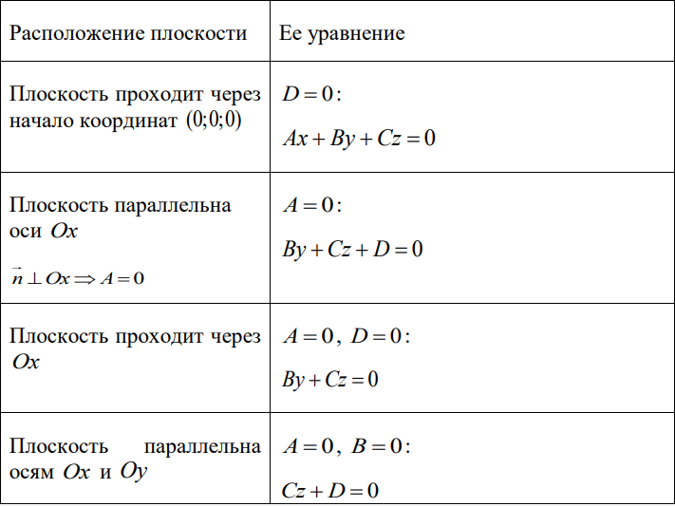

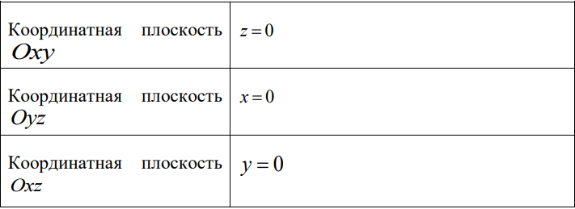

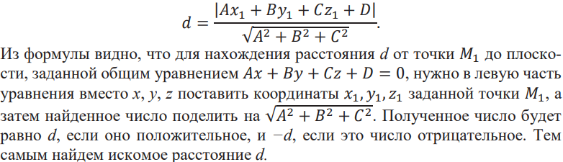

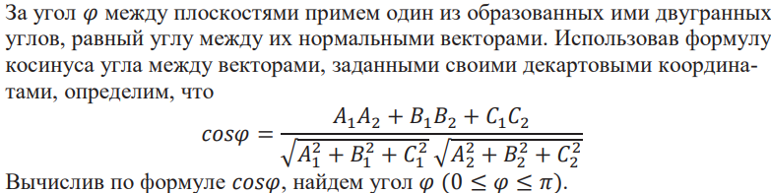

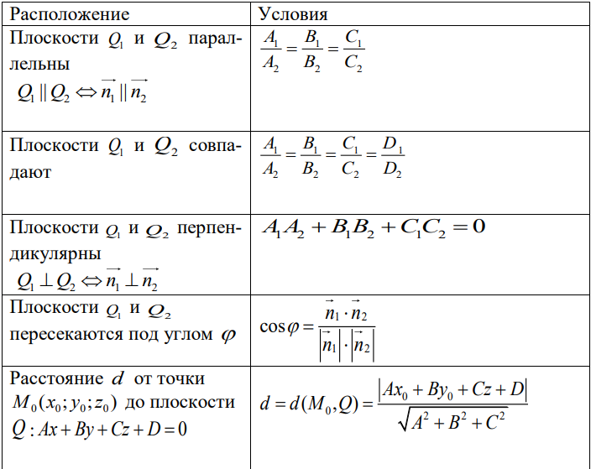

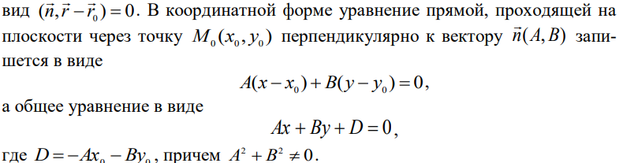**26. Уравнения прямой на плоскости и в пространстве.**

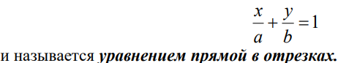

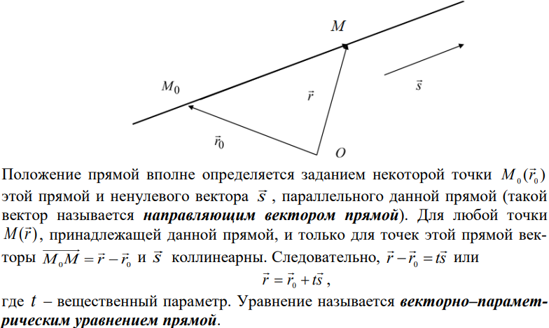

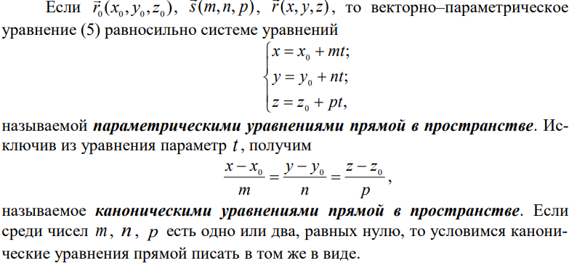

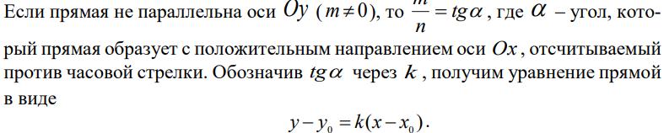



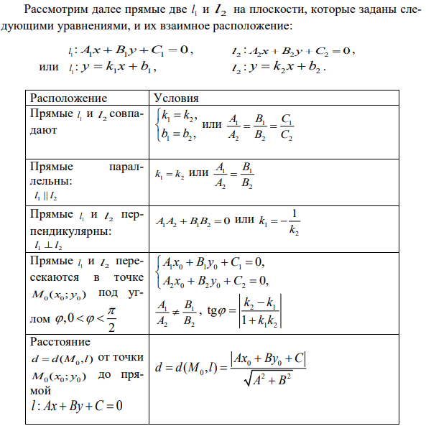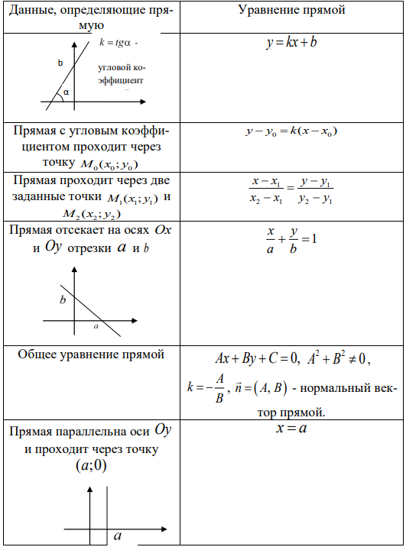

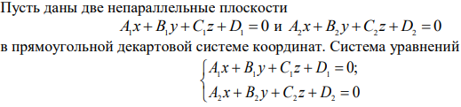

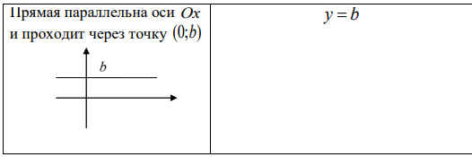

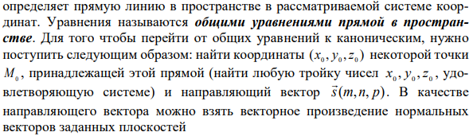

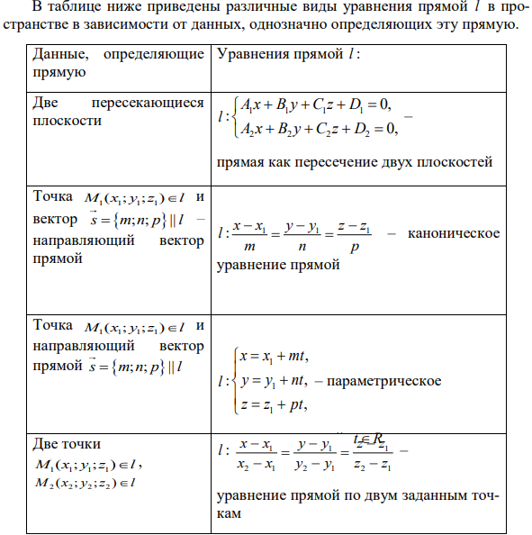

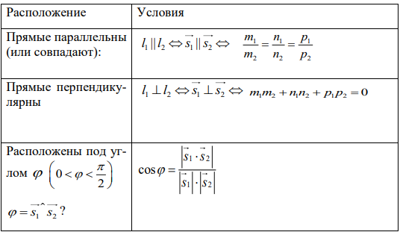

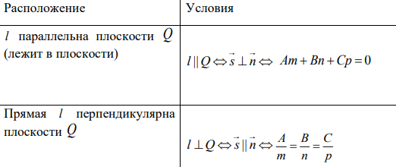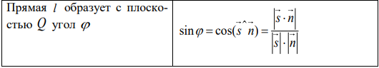

**27. Кривые второго порядка: окружность, эллипс, гипербола, парабола**

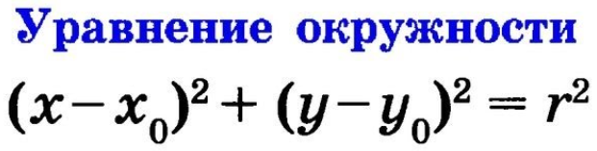**(определения и построение канонического уравнения).**

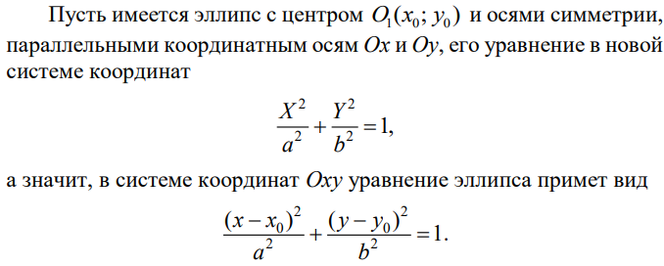

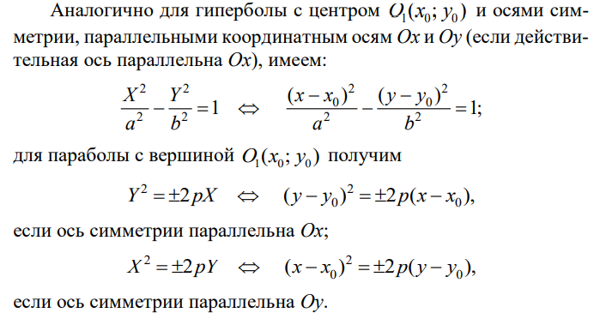

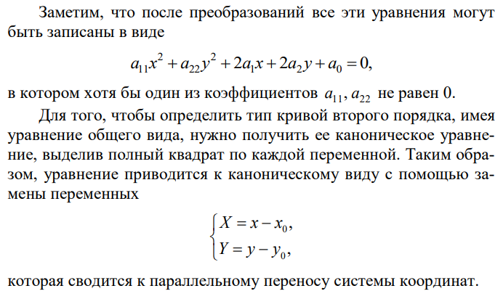

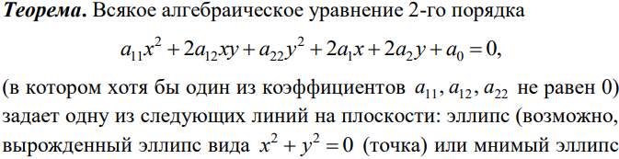

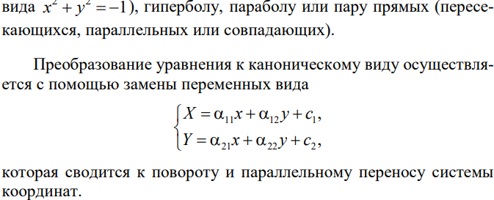

**Окружность** – множество всех точек плоскости, удаленных от заданной точки(центра) на одно и тоже расстояние R(радиус).

**Эллипс** – геометрическое место точек на плоскости, сумма расстояний которых до двух данных точек, называемых фокусами, величина постоянная.

**Гипербола** – геометрическое место точек на плоскости, разность расстояний которых до двух данных точек, называемых фокусами, величина постоянная.

**Парабола** – геометрическое место точек на плоскости, равноудаленных от заданной точки, называемой фокусом, и заданной прямой, называемой директрисой.

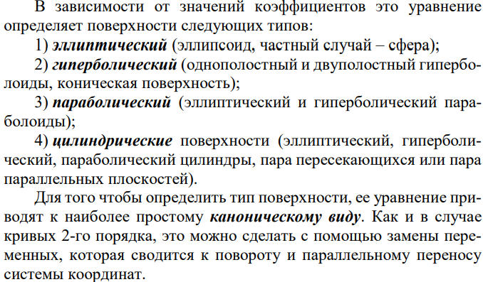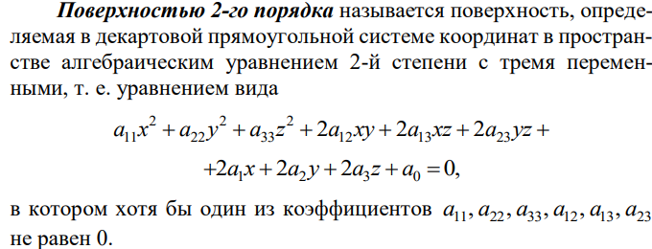**28. Поверхности второго порядка. Метод сечений.**

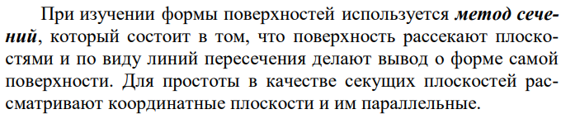

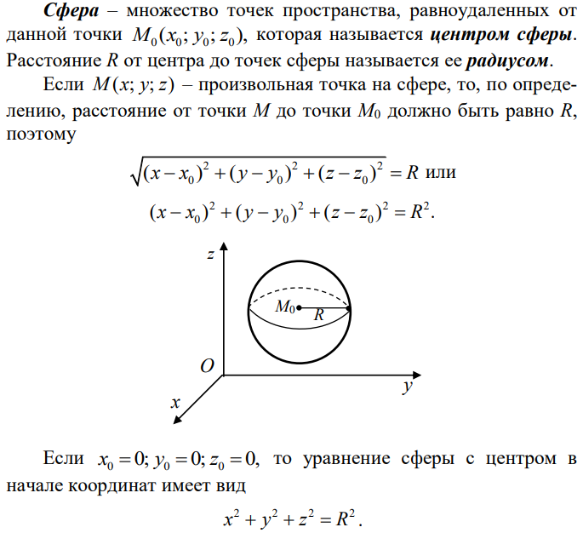**29. Сфера**

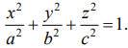**30. Эллипсоид.**

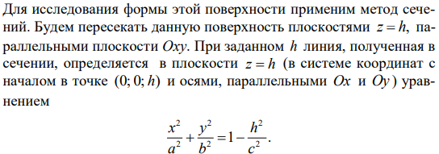

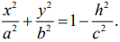

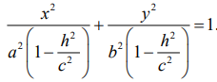

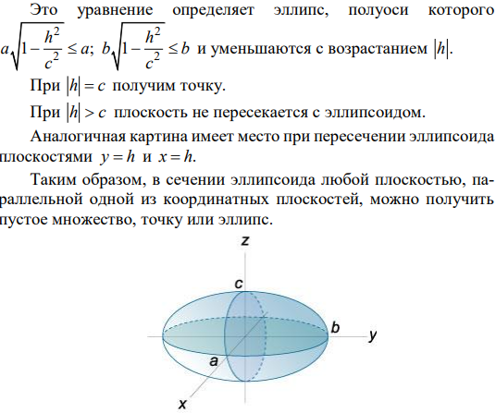

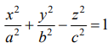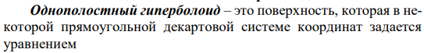**31. Однополостный гиперболоид**

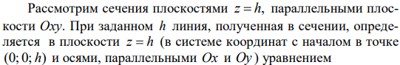

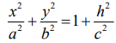

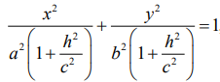

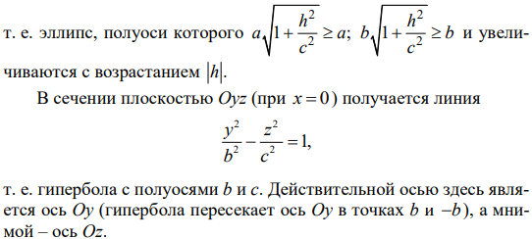

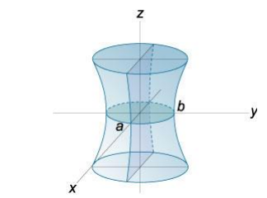

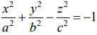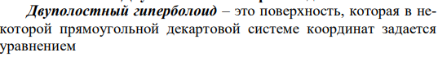**32. Двуполостный гиперболоид**

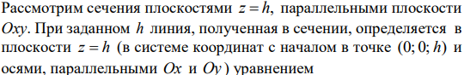

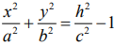

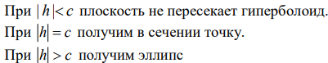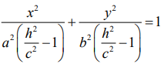

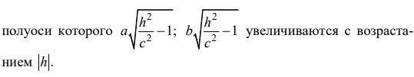

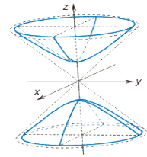

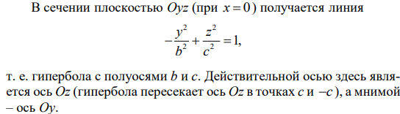

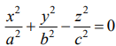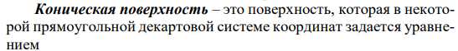**33. Коническая поверхность.**

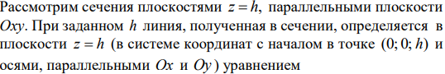

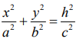

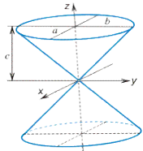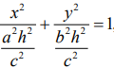 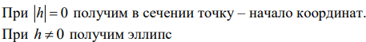

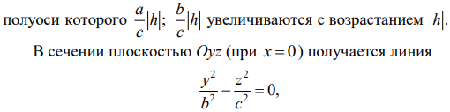

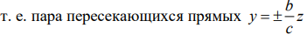

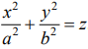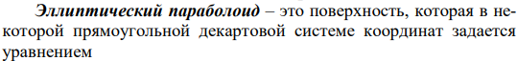**34. Эллиптический параболоид**

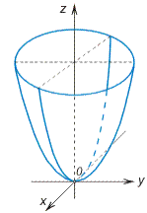

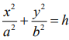

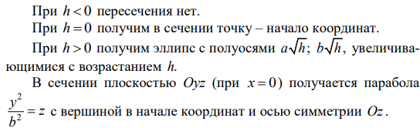

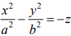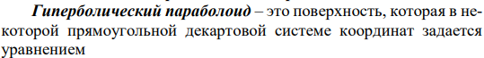**35. Гиперболический параболоид.**



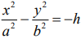

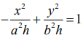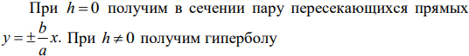

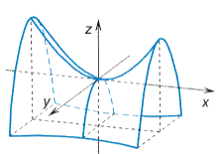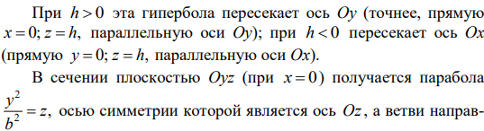

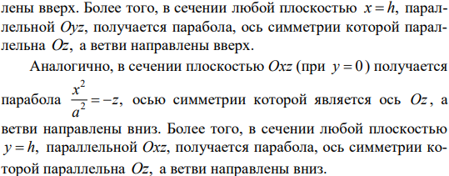

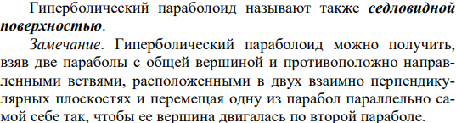

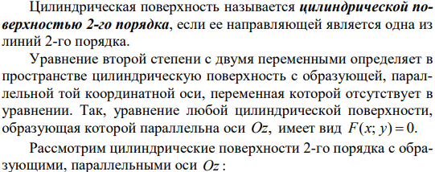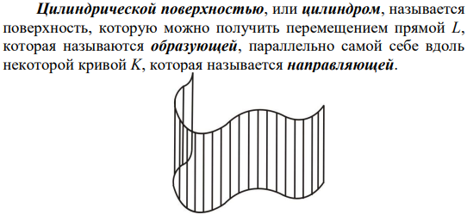**36. Цилиндрические поверхности.**

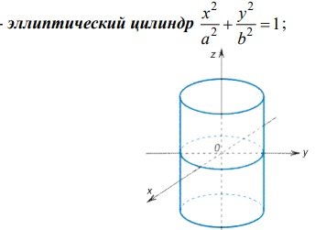

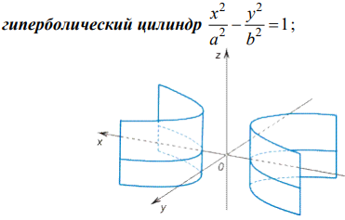

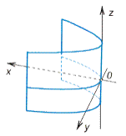

**37. Способы образования поверхностей.**

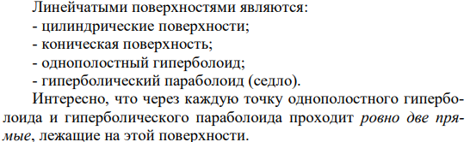

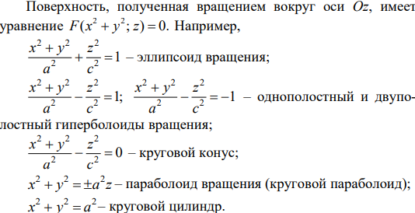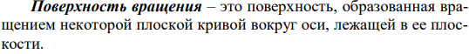

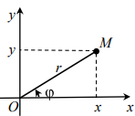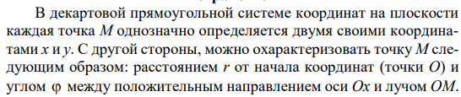**38. Криволинейные системы координат на плоскости и в пространстве**

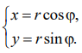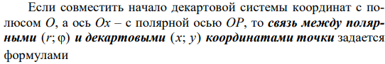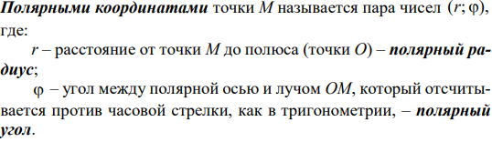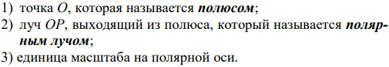

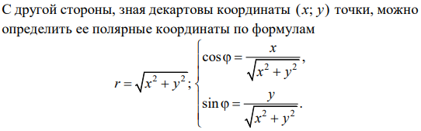

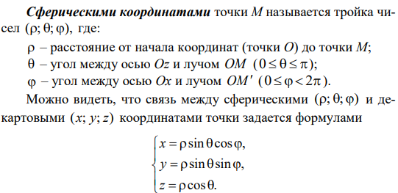

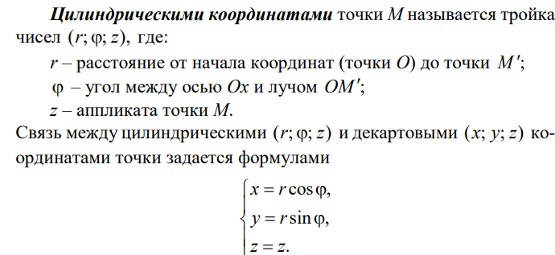

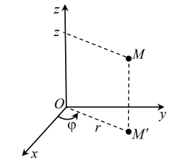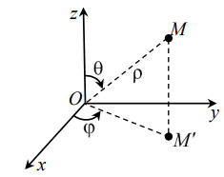

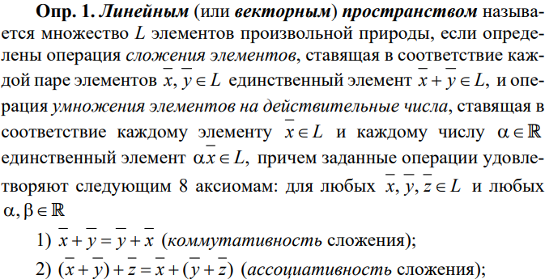**39. Линейные пространства: определение и примеры.**

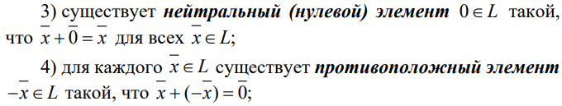

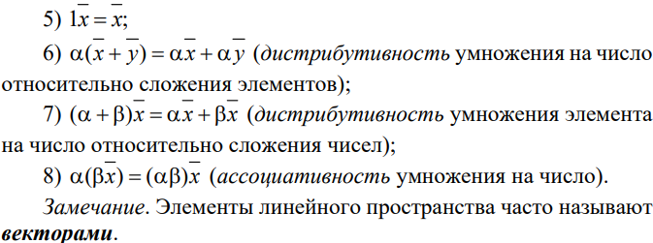

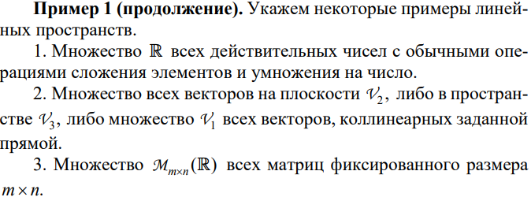

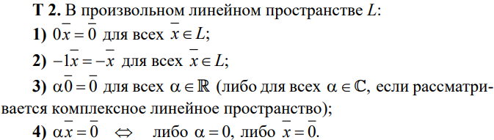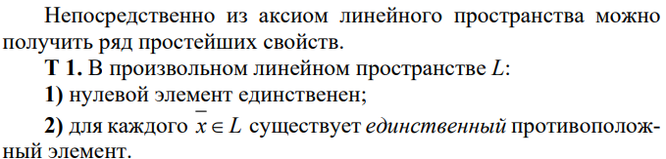**40. Свойства линейных пространств.**

**41.Понятия линейной зависимости и линейной независимости элементов**

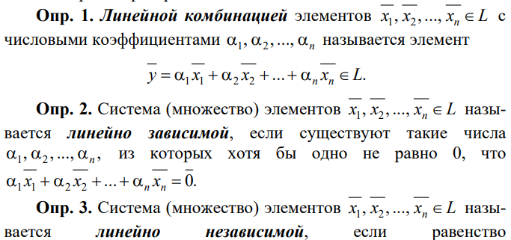**линейного пространства.**

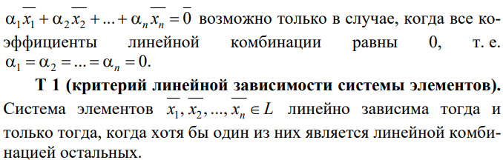

**42.Свойства линейно зависимых и линейно независимых систем**

**элементов**

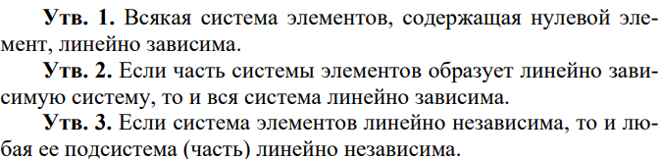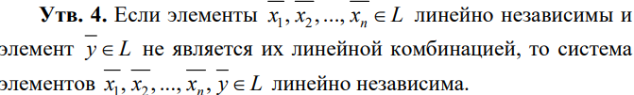

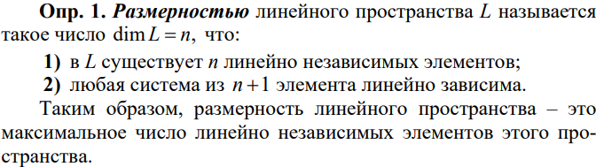**43. Размерность и базис линейного пространства.**

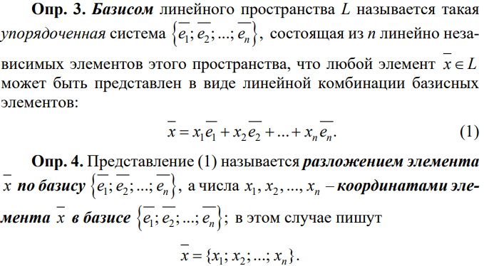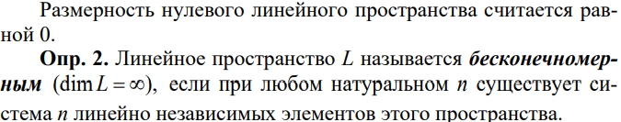

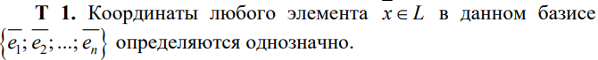

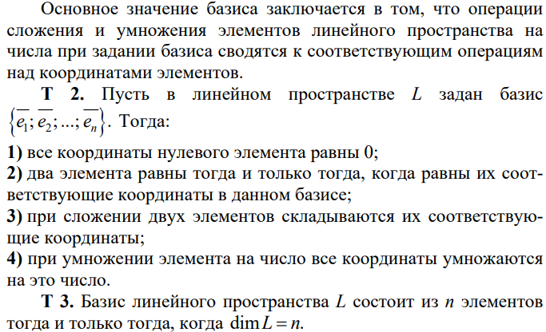

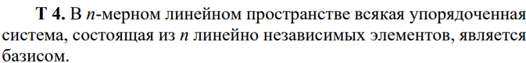

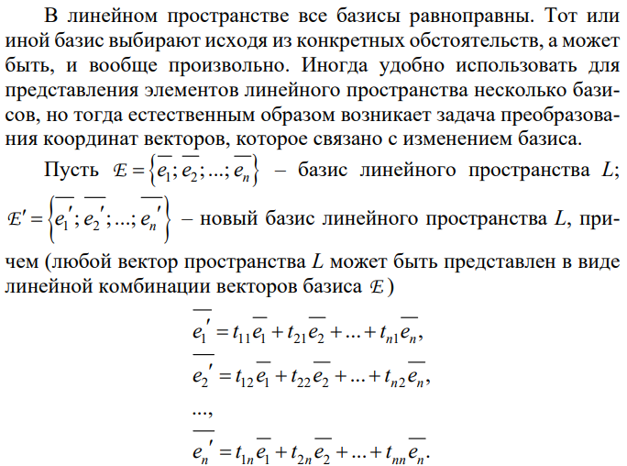**44.Преобразование координат вектора при изменении базиса в линейном пространстве. Матрица перехода.**

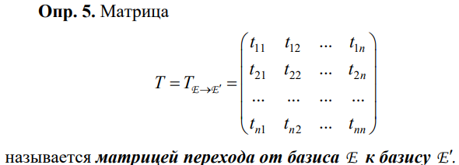

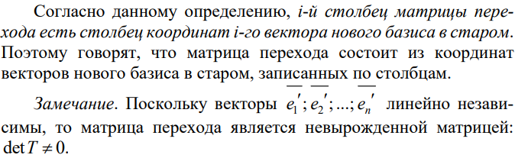

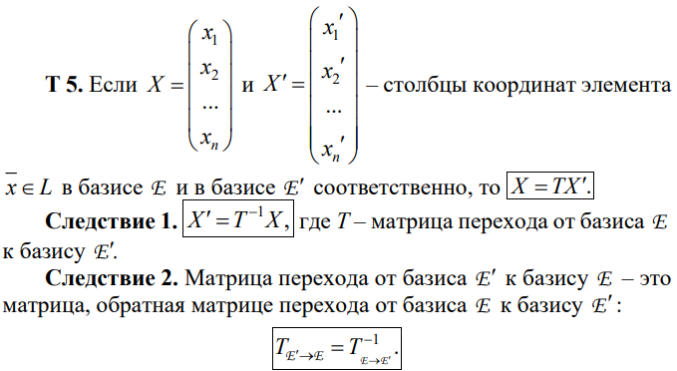

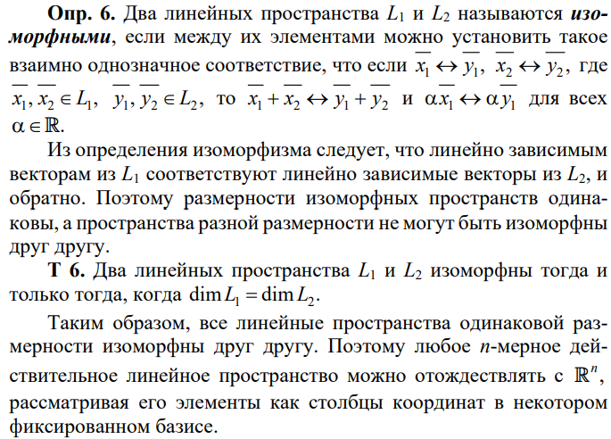**45. Изоморфизм линейных пространств.**

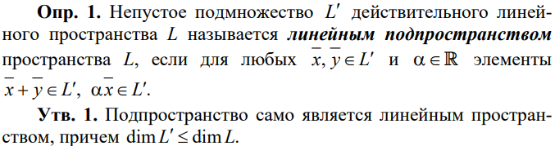**46.Подпространства линейных пространств.**

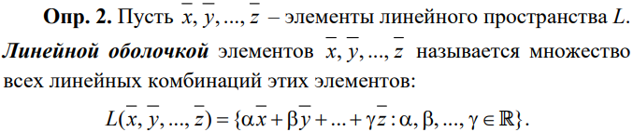

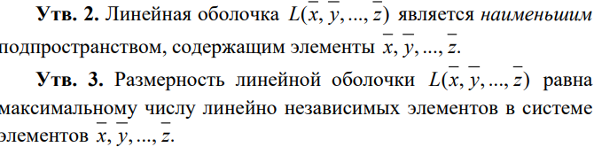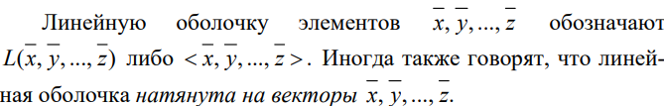

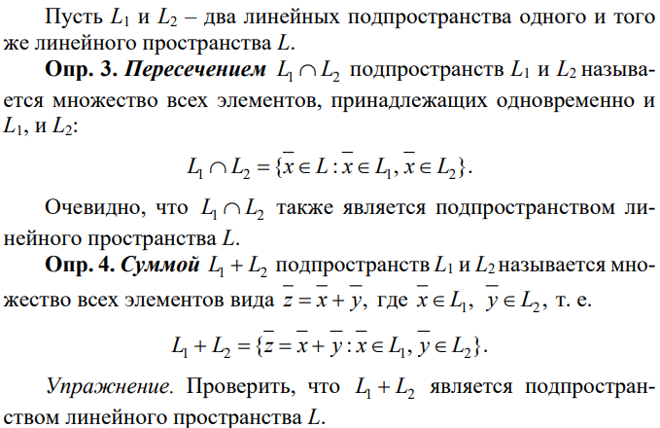**47. Операции над подпространствами**

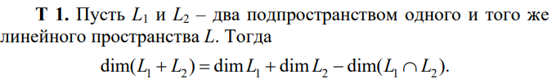

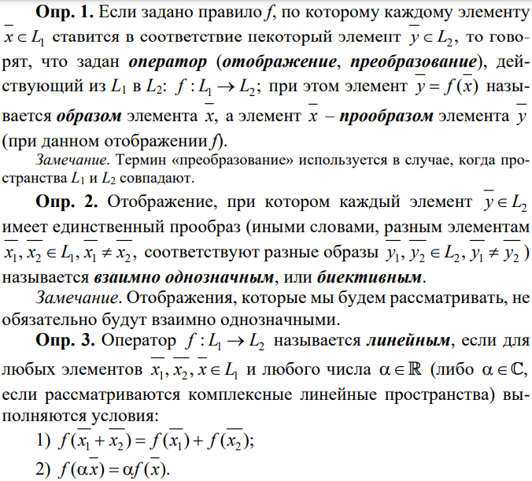**48.Линейные операторы.**

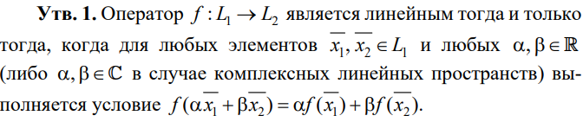

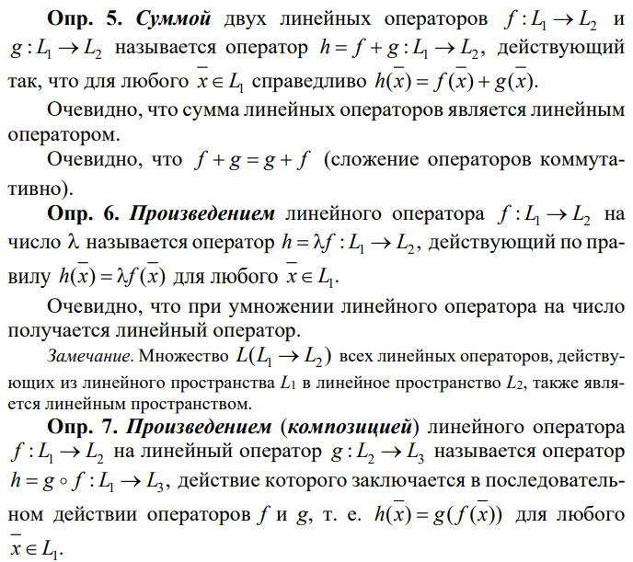**49.Действия с линейными операторами. Обратный оператор**.

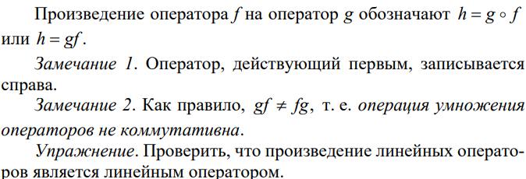

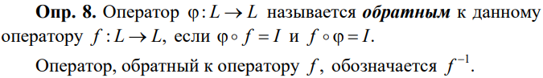

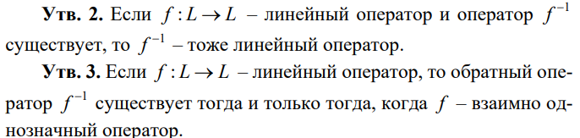

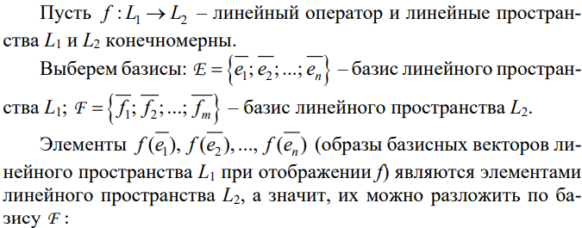**50.Матрицы линейных операторов**

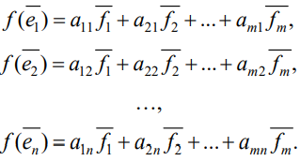

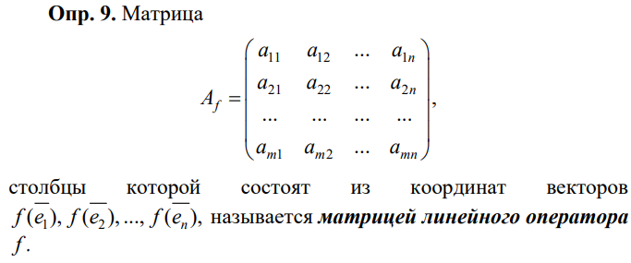

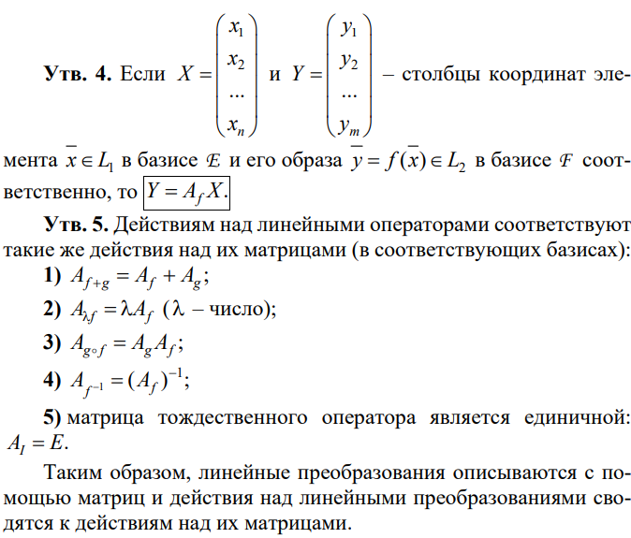

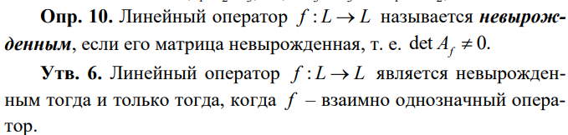

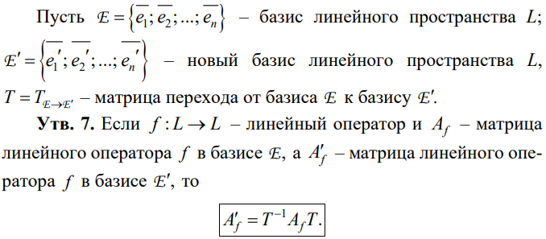**51.Преобразование матрицы линейного оператора при изменении базиса**

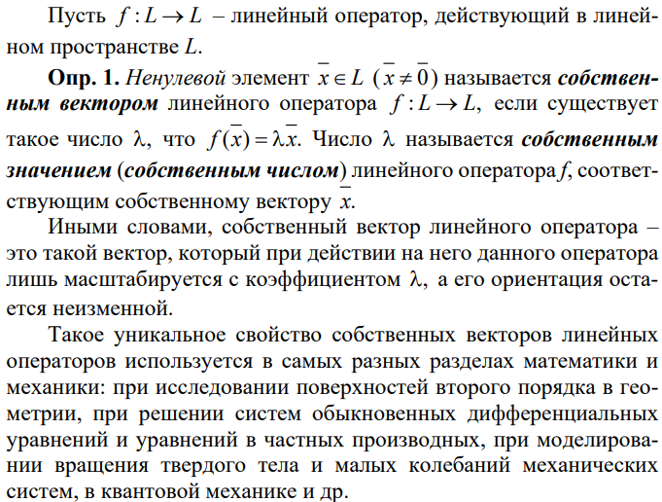**52. Собственные значения и собственные векторы линейного оператора**

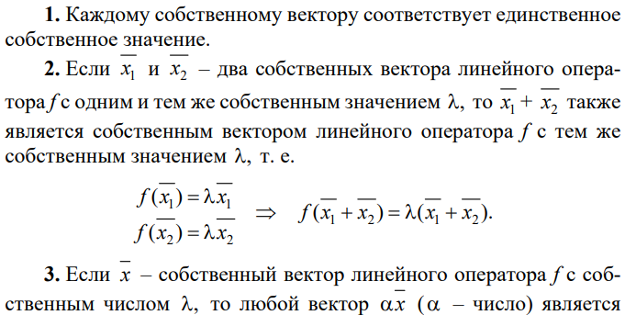**53. Свойства собственных векторов**

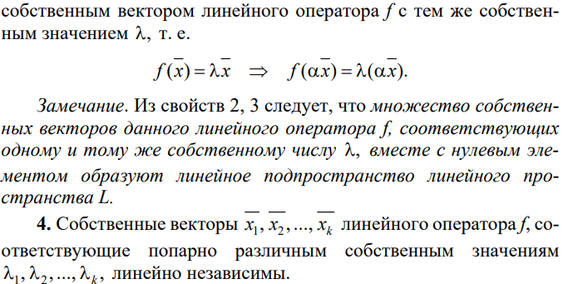

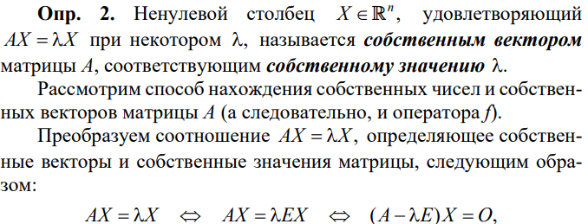**54. Характеристический многочлен матрицы линейного оператора.**

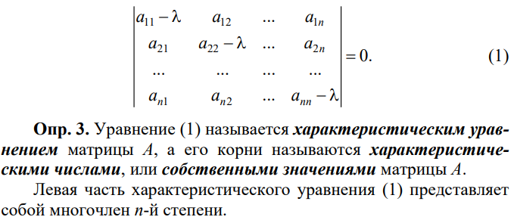

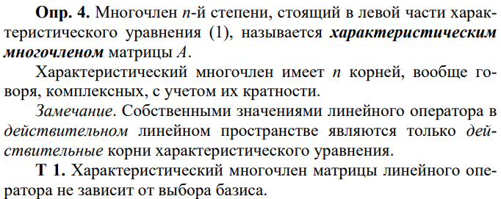

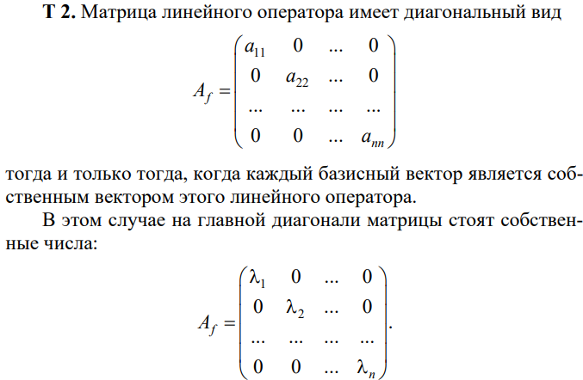**55. Приведение матрицы линейного оператора к диагональному виду.**

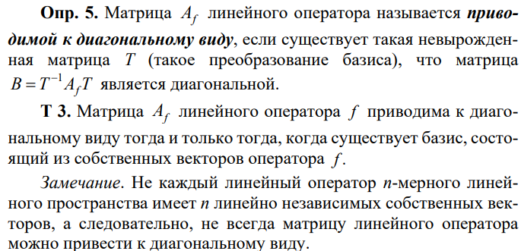

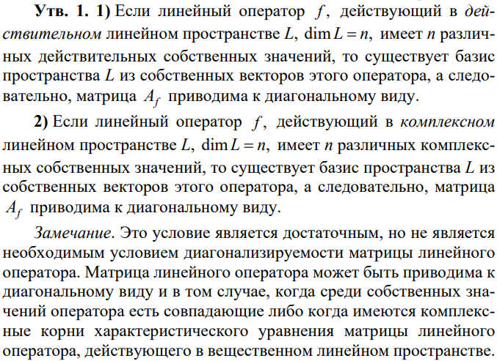

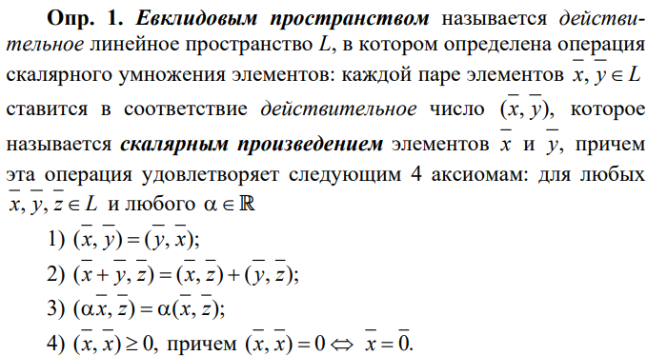**56. Евклидово пространство. Норма вектора.**

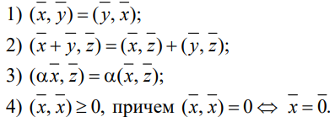

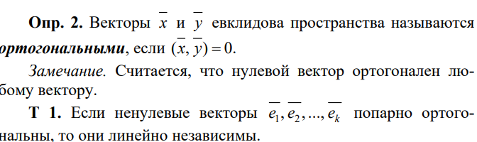

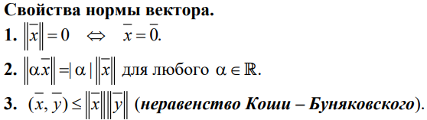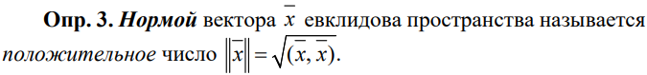

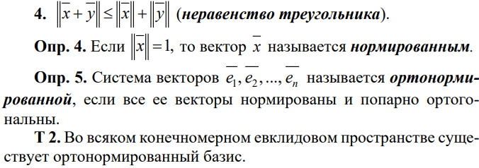

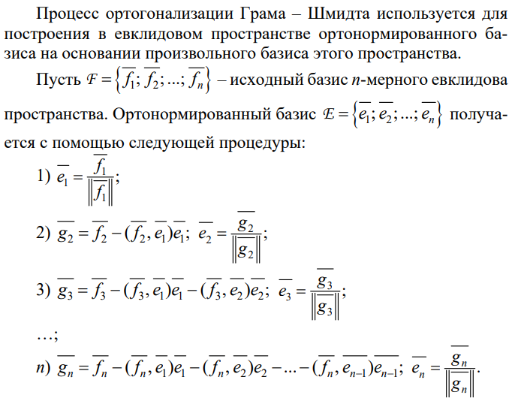**57. Процесс ортогонализации Грама – Шмидта**

**58. Выражение скалярного произведения через координаты векторов в**

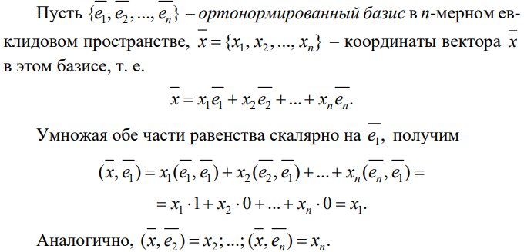**ортонормированном базисе**

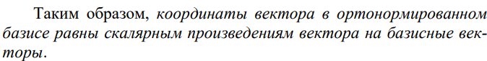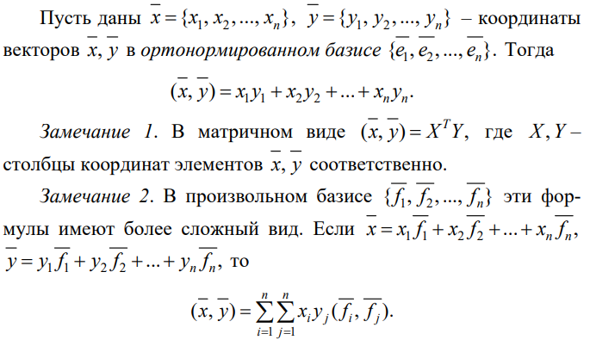

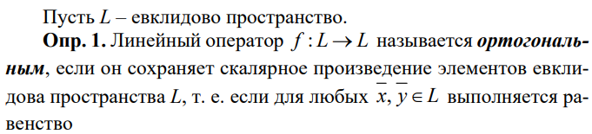**59. Ортогональные операторы.**

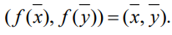

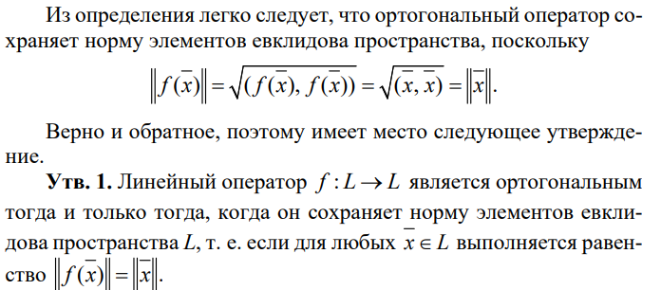

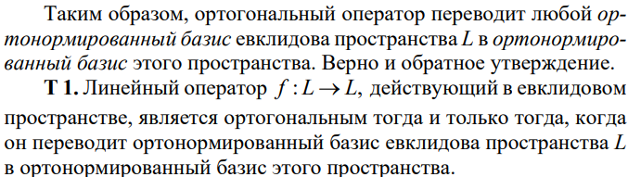

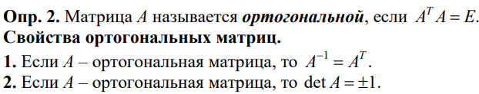

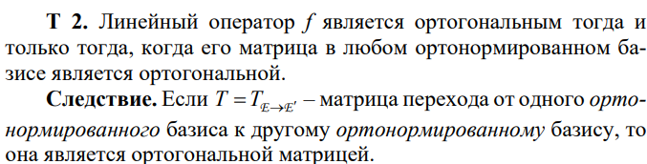

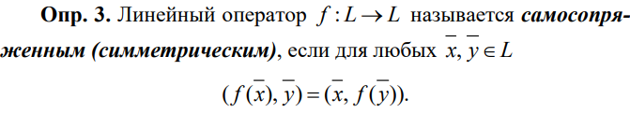**60.Самосопряженные (симметрические) операторы.**

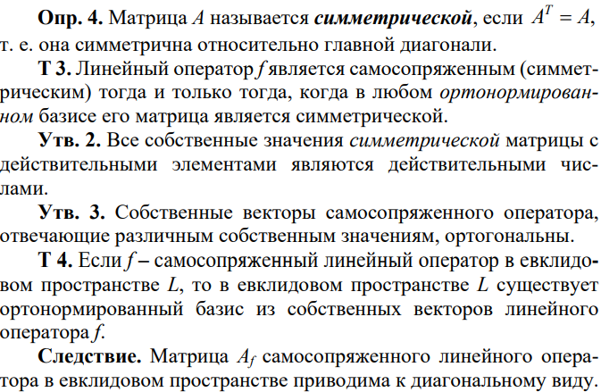\

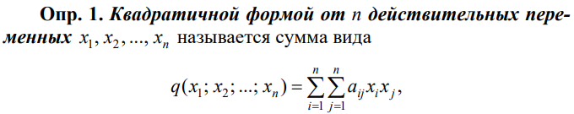**61. Квадратичные формы.**

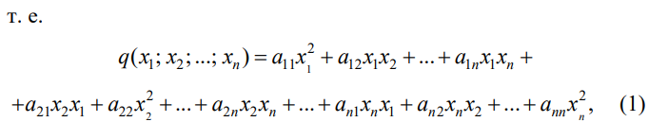

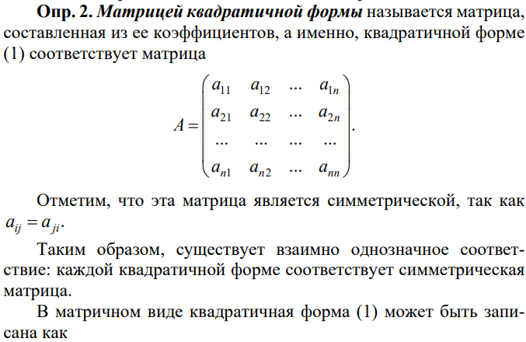

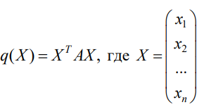

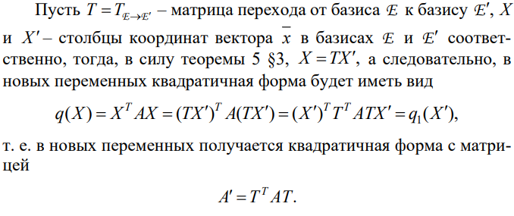

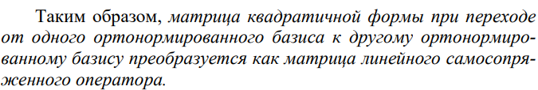



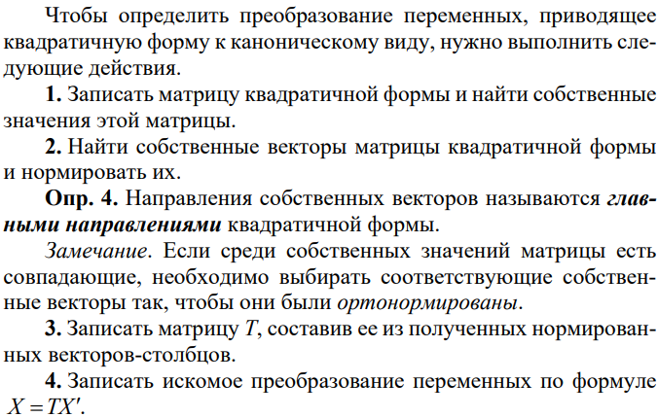**62. Алгоритм приведения квадратичной формы к каноническому виду**

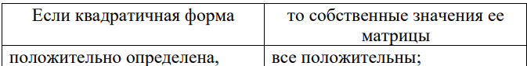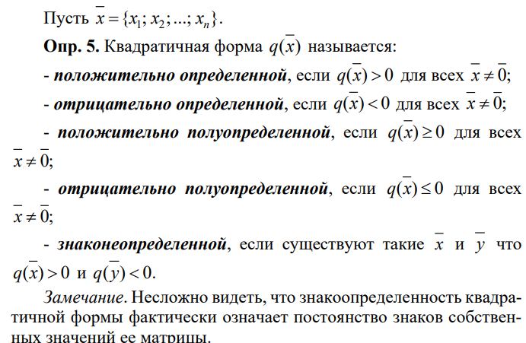**63.Знакоопределенные квадратичные формы.**

